TEST
MATEMATIKË
KLASAI
PERIUDHA III PRILL–QERSHOR
Konceptet | Përqindja  Pikët | Rezultatet e të nxënit  Nxënësi: | Niveli II i arritjes së kompetencave | Niveli III i arritjes së kompetencave | Niveli IV i arritjes së kompetencave
– Ndajmë  – Shumëzimi dhe pjesëtimi  – Matjet  – Gjatësia dhe pesha  – Përafrojmë vëllimin  – Figurat (format 2D)  – Trupat (format 3 D)  – Simetria  – Vendndodhja dhe lëvizja  – Koha  – Renditja e ngjarjeve  – Ditët e javës  – Matja e kohës | 100% | – dallon dhe emërton format 2D (katror, trekëndësh, rreth, drejtkëndësh);  – dallon objekte praktike dhe ilustrime në formë kubi, kuboidi, cilindri, koni, sfera;  – përdor termat: para, pas, brenda, jashtë etj., për të treguar vendndodhjen e një objekti, sendi, personi etj.;  – dallon figura simetrike nga jeta e përditshme;  – krahason drejtpërdrejt gjatësitë e sendeve duke përdorur shprehjet: “më i gjatë”, “po aq i gjatë”, “më i shkurtër”, “më i gjati”, “më i shkurtri”; – krahason vëllimin e enëve të ndryshme, të njohura për ta;  – orientohet në kohë duke përdorur fjalët e duhura (p.sh., dje, para një jave, tani, nesër, pas disa ditësh, pas dy muajsh etj.);  – rendit ditët e javës, muajt e vitit;  – lexon orën; | U 1  U 3  U 4  U 7 | U 2  U 8  U 9 | U 5  U 6  U 10
 | 100%  33 pikë |  | 40%  11 pikë | 40%  15 pikë | 20%  7 pikë

SHKOLLA 9-VJEÇARE “_____________________ ” Emri: ________________
Test për periudhën e tretë Mbiemri: ______________
Matematika 1

- Qarko sipas kërkesës. 2 pikë

Objektin më të rëndë

Enën që nxë më pak


- Ngjyros. 10 pikë
me të kuqe trekëndorët; blu katrorët; me të gjelbër drejtkëndëshat dhe me të verdhë rrethorët.

- Lidh me vijë secilin objekt me figurën përkatëse 3 D. 4 pikë
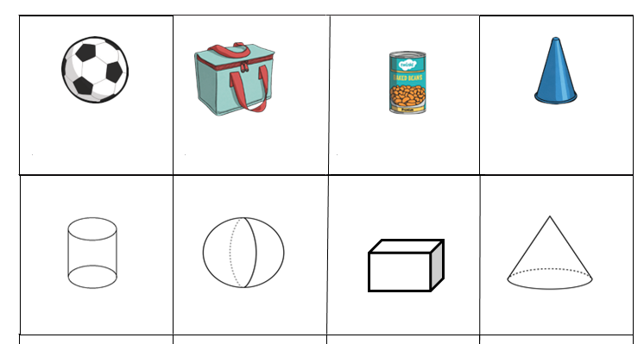

- Shkruaj ku ndodhet objekti brenda/jashtë. 4 pikë
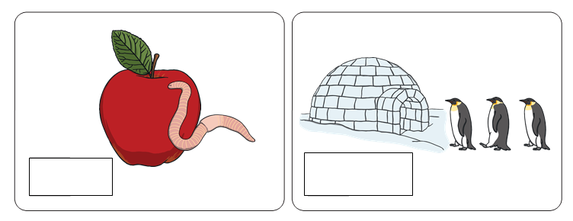
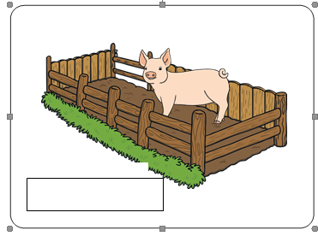

- Qarko figurat simetrike sipas drejtëzës së dhënë. 2 pikë

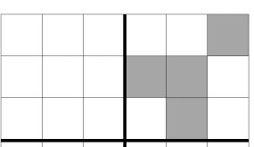
- Ngjyros kutitë në mënyrë simetrike. 2 pikë

- Vendos √ aty ku figurat janë renditur sipas radhës së ngjarjes. 1 pikë

- Plotëso vendet bosh me ditët e javës. 3 pikë
Dita ______________është para ditës së enjte.
Dita e shtunë është pas ditës së ____________ .
Dita _______________ është para ditës së martë, por pas ditës së diel.
9. a) Shkruaj sa tregon ora. 1 pikë
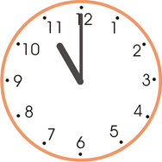
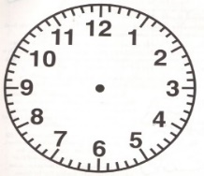
b) Vizato akrepat sipas kohës së dhënë. 1 pikë
ora 8 fiks

10. Problemë 3 pikë
Në figurë janë 3 kuti dhe në secilën prej tyre ka 10 tullumbace.
Sa tullumbace janë gjithsej?

_____+ _____ + _____ = ____ x ____ = ____

Vlerësimi | Arritje të pakënaqshme  (1) | Arritje që kanë nevojë për përmirësim  (2) | Arritje të kënaqshme  (3) | Arritje shumë  të kënaqshme  (4) | Arritje  të shkëlqyera  (5)
Pikët | 0 - 9 | 10 - 19 | 20 - 26 | 27 - 30 | 31 - 33

